 КОНСПЕКТ УРОКА В 3 КЛАССЕ по литературному чтению ( 1 сентября)
«ЗНАНИЯ – ЭТО СОКРОВИЩЕ, А УМЕНИЕ УЧИТЬСЯ – КЛЮЧ К НЕМУ»
УЧИТЕЛЬ: ТЕРНАВСКАЯ НИНА ИВАНОВНА

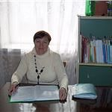

Цель: Расширить представления детей о том, что знания – это сокровище, а ключ к нему – это умение учиться. А основу знаний люди получают в школе.
Развивать интерес к учёбе, воспитывать любовь к книгам, как источнику знаний. Прививать интерес и любовь к народной мудрости.

Оборудование: рисунок солнышко с лучиками; картинки школьников, которые идут в школу за знаниями;
листы чистой бумаги и ручки;
пословицы и поговорки на карточках (слайдах); учебник по литературному чтению для 3 класса; стихотворение об учёбе и труде.
На доске записана тема урока, пословицы и слова в столбик.

ум
мысль
память
труд
знания

основа – учёба, знания, труд.

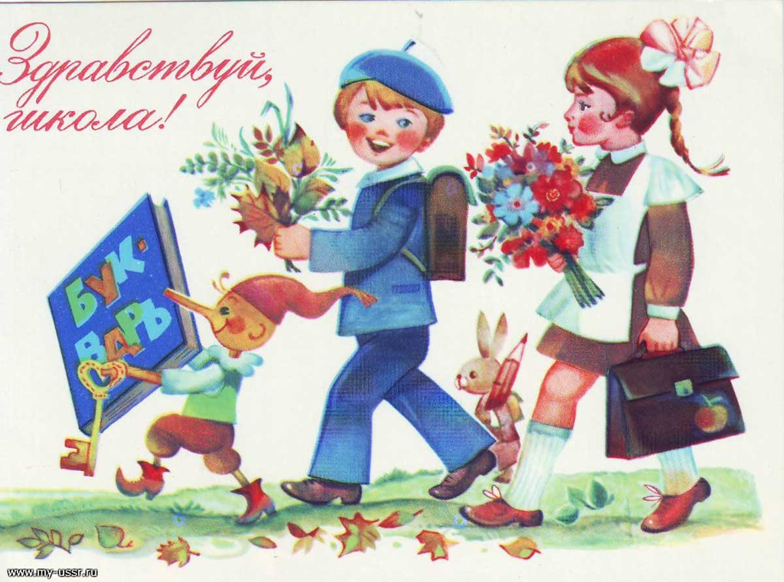
Ход урока:
1. Подготовка учащихся к усвоению нового материала. Вот и закончилось лето, и вы опять пришли в свой класс за знаниями. Вы стали на год старше, взрослее, умнее и сильнее. Умеете хорошо читать, считать, писать, но знаете ещё мало, поэтому в 3 классе мы будем много работать, чтобы углубить ваши знания по всем предметам. Вы узнаете много интересного, откроете для себя мир новых знаний. А знания – это великая сила, неоценимое сокровище.
-- А кто из вас знает, что такое сокровище? (ответы детей и итог учителя )
2. Работа над темой урока.
а) И тема нашего урока записана на доске. Прочитайте молча только глазами. А сейчас читаем все вместе громко хором.
Знания нужны каждому человеку, чтобы работать и хорошо жить. Без знаний человек «слепой», хотя всё видит и зрение у него хорошее.
-- Почему это так? (Ответы детей ).
Вывод: потому, что этот человек мало знает и не умеет объяснить простых природных явлений. Не зря народная мудрость говорит: «Ученье - свет, а неученье – тьма».
б)-- В школу все идут за знаниями. Школа даёт необходимую основу знаний, но эти знания нужно постоянно пополнять, чтобы всё понимать и объяснять. Нужно иметь желание учиться.
В школе вы получаете не только знания, но и учитесь учиться. И каждый день, каждое мгновение вы узнаёте что-то новое, ещё неизвестное. Народная мудрость гласит: «Век живи – век учись!»
-- Как вы понимаете эту пословицу? (ответы детей)
Вывод: Знания действительно сокровище и оно постоянно пополняется. А умение учиться – это тот ключ, который открывает человеку сокровище знаний. И в школе вы научитесь правильно пользоваться этим ключом, чтобы стать умнее и богаче.

3. Чтение наизусть учащимися стихотворения:
В труде применяем сложение.
Сложенью и честь и почёт.
К уменью прибавим терпенье,
А сумма успех принесёт.
Нельзя забывать вычитанье,
Чтоб зря не потратился день.
Из суммы старанья и знанья
Мы вычтем безделье и лень.
В труде умноженье поможет,
Чтоб дельной работа была.
Стократ трудолюбье умножим -
Умножаться наши дела!
Деленье нам служит на деле,
Оно нам поможет всегда.
Кто поровну трудности делит,
Разделит успехи труда!
Поможет любое из действий.
Они нам удачу несут.
И в жизни поэтому вместе
Шагает с науками труд.
Существительное – школа,
Просыпается – глагол.
С прилагательным «весёлый»
Новый школьный день пришёл.
Встали мы – местоимение,
Бьёт числительное – семь.
За ученье без сомненья
Приниматься надо всем!
в) Продолжение темы урока: Учитель: В нашей стране школа доступна всем детям и посещение школы обязательно для всех детей, хочешь ты ходить в школу или нет. Ты обязан учиться, начиная с 6-7 лет. Все дети обязаны получить среднее образование. Об этом говориться в Конституции Основном законе нашей страны.

Школа учит, даёт знания, но детям надо быть трудолюбивыми, настойчивыми, любознательными, чтобы взять и усвоить эти знания. Не зря народная мудрость гласит: «Хорошо того учить, кто хочет всё знать».
-- Как вы понимаете это высказывание? (ответы детей).
г) Как называют человека, который много знает? (ответы детей).
Учитель: Умный человек (мудрец) много знает, к нему обращаются за советами, он может предвидеть, что будет и предсказать будущее. Знания – это честь, а ум хозяин. Ум дальше всех видит. И народная мудрость говорит: «Ум – краса человека. Ум за деньги не купишь».
-- Как вы понимаете эту мудрость народа? (ответы детей).
д) Учитель: - А что на свете быстрее всего? (ответы детей)
Вывод: Мысль быстрее всего, нету ничего быстрее мысли.
-- Почему? (ответы детей)
Учитель: В школе мы учимся мыслить, рассуждать, делать выводы. Умный человек много знает и всегда думает, прежде чем что-то сделать, ответить или совершить поступок. А если человек не думает, то совершает много ошибок. Учиться нам помогает память. Один человек запоминает быстро, а другой медленно.
-- Что же такое «память»? (ответы детей)
-- Какая бывает память? ( Объяснить значение каждого слова: уникальная, блестящая, феноменальная, редкая, прекрасная, плохая слабая и т.д.)
-- Что же надо делать, чтобы была хорошая память? (ответы детей)
Вывод: память надо тренировать, укреплять.
-- А как вы тренируете свою память? (ответы детей).
Е) Учитель: А для чего вам нужны знания? (ответы детей). Знания – это огромное сокровище, имея их человек совершает великие дела, подвиги, новые открытия. Народ говорит: «Перед умом и сила не устоит».
Чтобы иметь светлый ум, прекрасную память, крепкие знания вы пришли в школу учиться, стать умнее.
Давай те вспомним пословицы о знании. (дети «цепочкой читают пословицы с карточек и объясняют смысл каждой пословицы).
Учение – путь к умению
Книга – ключ к знаниям.
Ум без книги, ка птица без крыльев.
Без терпенья нет ученья.
Кто сам мало знает, тот должен всем верить.
Учёный идёт, а неук следом спотыкается.
Корень учения горек, да плод его сладок.
Кто много читает, тот много знает.
Не говори не умею, а говори научусь.
Хочешь больше знать, надо меньше спать.
Знания вор не украдёт, оно в огне не горит и в воде не тонет.
Птица красна пером, а человек – ученьем.
4.Музыкальная физминутка «Что такое доброта».
ё) Учитель: Но, ребята, без упорного труда ни один человек не добудет знания.
-- Как вы должны трудиться, чтобы добыть знания? (ответы детей)
-- Как вы понимаете слово «труд»? (ответы детей)
Народная мудрость говорит «Без труда нет плода».
-- Как вы понимаете эту пословицу?
-- Какие пословицы о труде вы знаете?
Старание и труд всё перетрут.
Труд человека кормит, а лень портит.
Всякое умение трудом даётся.
Всякая работа мастера хвалит.
Труд – дело чести, будь в труде на первом месте.
Вывод: Чтобы хорошо учиться, надо потрудиться. Учёба – главный труд детей.
Учитель: Учёба –это великая и трудная работа. Народная мудрость говорит «Нужно учиться, всегда пригодиться».
4. Работа с учебником. Чтение «цепочкой» учащимися стихотворения Я. Акима «В школу»
Сегодня маленький народ
Встречает новый школьный год.
С утра по тротуарам, по улице любой
Идут ребята парами, цепочкою, гурьбой.
Вот с братом - первоклассником
Сестра шагает рядом.
Девочке поручено смотреть за младшим братом.
Да он и сам ещё не раз
К своей сестрёнке в пятый класс
Заглянет непременно в большую перемену.
Идут гурьбою школьники
С портфелями в руках,
Нетронуты тетради, чисто в дневниках.
Они к звонку торопятся
И весело галдят.
А взрослые из окон с улыбкою глядят:
У нас в почёте каждый труд -
Трудиться школьники идут!
( Беседа по содержанию стихотворения: Куда идут дети? Что они там будут делать? Для чего нужно учиться? И т.д.)
5. Рефлексия. Учитель: Вот СОЛНЫШКО (рисунок) – это знания, свет науки. От солнышка к каждому из вас идут лучи – это школа даёт их вам. Возьмите каждый этот светлый луч и идите по нему к знаниям. Настойчиво трудитесь. Чтобы стать умнее, грамотнее. добрее. Ко всем знаниям, которые вы добудете, ещё нужно добавить любовь и доброту, уважение друг к другу, чтобы ваши ум и знания приносили вам и всем людям Земли счастье и радость. Ведь (хором читаем с доски)
МИР ОСВЕЩАЕТСЯ СОЛНЦЕМ, А ЧЕЛОВЕК – ЗНАНИЯМИ.
А сейчас возьмите ручки и чистый лист бумаги. Напишите своё имя, а затем внизу напишите о своей мечте: кем вы хотите стать, когда станете взрослыми и какие знания вам для этого нужны (дети пишут самостоятельно и собрать листочки).
6. Итог. Учитель: В добрый час, дорогие дети! Школа ждёт вас и готова каждому дать ключ к знаниям. Только вы постарайтесь не выпустить этот ключ из своих рук. Знайте, что ЗНАНИЯ – ЭТО ВЕЛИКАЯ СИЛА И МОГУЧЕЕ ОРУЖИЕ В РУКАХ ЧЕЛОВЕКА.
Ученик читает стихотворение наизусть:
Друзья, мечта прекрасна!
Друзья, мечтайте смело!
Но вредно и опасно
мечтать не зная дела. Мы скажем вам три слова, Гостей плакаты ждут.
Но помните: (читаем все вместе с доски)
ОСНОВА - УЧЁБА, ЗНАНЬЯ, ТРУД!

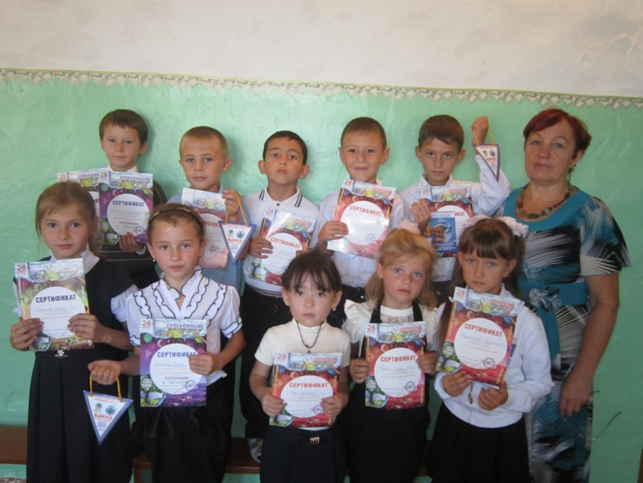

Приложение№1


